Frågor & svar - Kontaktpersonnätverksträff 2025-05-15

Beställning och svar
Finns det möjlighet att rensa beställare/remittent automatiskt i röntgenremisser? Så lätt hänt att remisser skickas i fel läkares namn när föregående remittent ligger kvar som beställare.
Nej det går inte i nuläget men önskemål om utveckling är inskickat till Cambio.

Resursplanering
När man sorterar kallelser i planerade vårdåtgärder lägger sig ikonerna för outskrivna kallelser huller om buller så att man får skrolla, markera och skriva ut en och en. Inte patientsäkert då man lätt missar kallelser.
Det är en känd bugg som uppstod efter uppgraderingen. Ärendet är registrerat hos Cambio, där flera regioner har uttryckt ett starkt önskemål om att få en rättning tidigare än den som utlovats vid nästa uppgradering i höst.

Vårdadministration
Vi ser en vinst med att permissionspatienter och rutan för att behålla beläggning INTE är förifylld som den är idag utan att denna aktivt måste klickas i. Går detta att ändra?
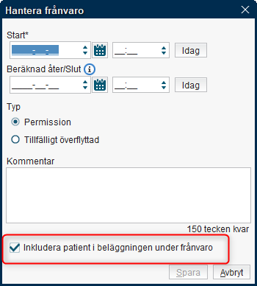
Nej, det går inte att ändra. Vi har skickat ett ärende till Cambio för att få detta ska gå att ändra men de har meddelat att de inte kommer att göra detta just nu.

Vårddokumentation
Vi skulle lägga till sökordet ”Bifogade filer” i en anteckning i Cosmic men hittade inte det sökordet att välja. Går det inte att lägga till? Vi har för oss att det gått tidigare.
Det stämmer att det inte går att lägga till dynamiska sökord längre då de har formatet som en mall. Men vi lägger gärna till sökordet ”Bifogade filer” i befintlig mall om det saknas, skicka in om vilken mall ni saknar den i via tjänstekatalogen.
Sedan det nya gränssnittet kom så har vi fått in många frågor (klagomål) på att man inte längre kan skriva exempel en remiss och samtidigt läsa anteckning så som man kunde tidigare. Idag täcker liksom hela skärmen fältet. Jag jobbar inte själv i denna miljön men har förstått att de blir mycket klick för att stänga och öppna istället för att kunna ha allt på samma ställe. Vi har inte heller dubbelskärmar på alla datorer och kan heller inte ha detta.
Det går att dela vyerna så både remiss och journal syns. När ni öppnar fönstret Skicka remiss finns det uppe i högra hörnet en liten ikon för att dela fönstret.
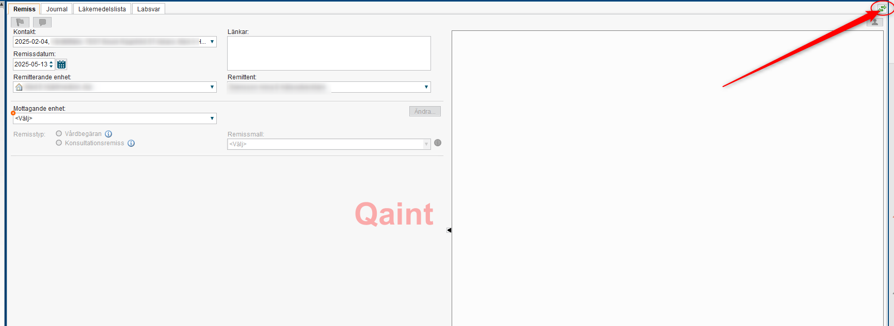
Klicka på den så kommer journalen på ena sida och remissen på andra.
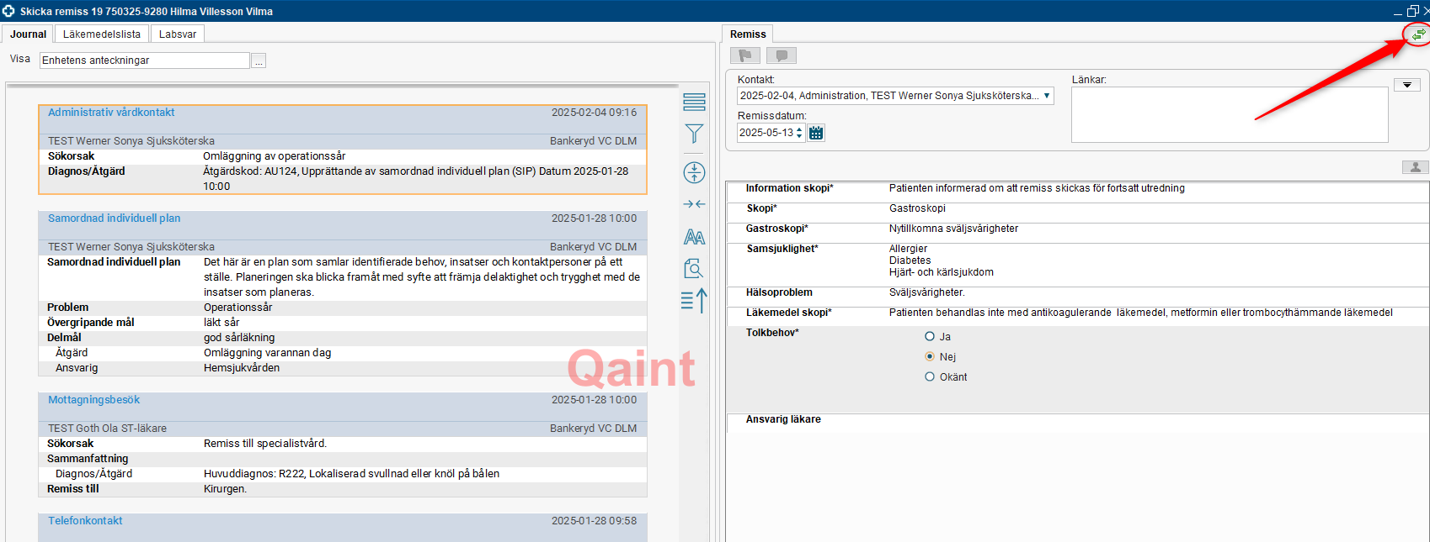
Det går att välja vilken journalinfo ni vill se genom att klicka på punkterna
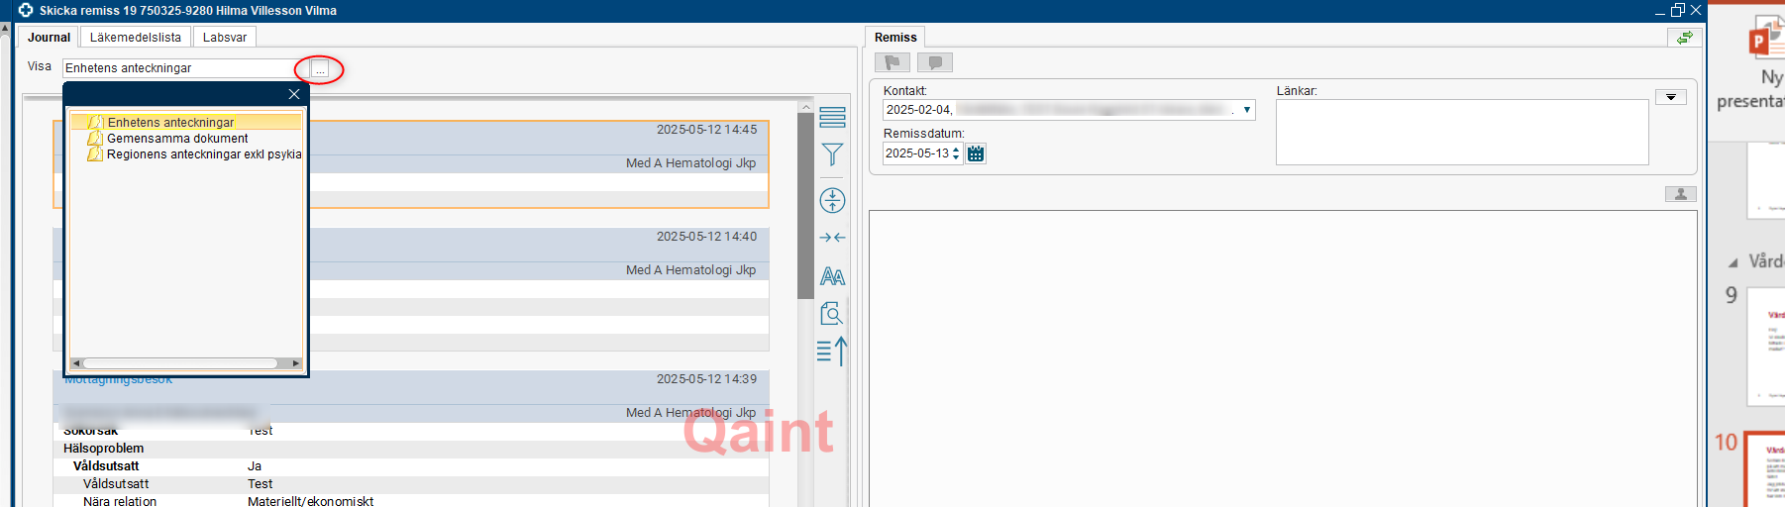
Jag har felanmält ett ärende (hösten 2024) om att man i rollen som vårdadministratör blir utslängd ur Cosmic vid inaktivitet i mer än 15 minuter. Jag har fått svar på IT-centrum att ärendet är stängt med hänvisning till att ärendet är anmält till leverantör som jobbar på en lösning och när en lösning tagits fram kommer detta levereras i samband med Cosmicuppgradering.
Jag skulle tro att det är fler som har bekymmer med detta (främst vårdadministratörer) och jag är medveten om att man ska ”spara” sin anteckning. Det kan ibland hända att man, till exempel, ska gå till en skrivare och bara hämta en utskrift och blir du då stoppad på vägen och är inaktiv mer än 15 minuter så stängs Cosmic ner och jag får helt enkelt skriva om hela anteckningen. Detta gäller enbart när man som vårdadministratör är inne i en anteckning och skriver ett diktat.
Då detta hände senast i dag (en kollega till mig) så undrar jag hur det går med ärendet och om leverantören kommit fram till någon lösning än?
Detta ärende är som ni skriver lagt till vår leverantör och ingen lösning på detta är på gång vad vi har hört. Tänk på att spara anteckningen när ni lämnar, i CD2 ligger ju anteckningen kvar uppe i skrivläge om ni bara sparar och inte sparar och stänger. Det är lika för alla så inte speciellt för vårdadministratörer utan för alla som har patient uppe och skriver anteckning som inte är sparad.
När det gäller journalskrivning i CD2, måste det alltid vara förvalt en mall? Risken är att senaste mallen som användes inte är den rätta och att man börjat skriva i fel mall och allt försvinner när man byter till rätt.
Det är en inställning som vi valt att ha sedan en tid tillbaka och har inte med CD2 att göra, många användare tycker att det är bra, men vi kommer att utreda om detta kanske är något vi ska ändra på och återgå till tidigare inställning där man väljer för varje anteckning. Det kommer att skickas ut fråga om det till våra samordnare Cosmic under hösten.
Flera kontakter sker nu skriftligen via 1177, finns det riktlinjer angående dokumentation när kontakten skett via 1177. Det finns t.ex en kontakttyp som heter ”Skriftlig dialog” skall den användas?
Ja, Distanskontakt skriftlig dialog som kontakttypen heter är en lämplig kontakttyp. Den används också vid kontakt i 1177 direkt. Den är aktuell om kontakten varit kvalificerad och du ska ta betalt för besöket och behöver gå via kassan. Det finns inga riktlinjer men dokumentationstips finns under E-tjänster, 1177 E-tjänster, Meddelandefunktion i 1177 (invånarärende)-Folkhälsa och sjukvård under rubriken ”Några saker att tänka på”. Besöken ska dokumenteras på liknande sätt som ni gör idag vid telefonkontakt eller distansbesök.
Skulle vilja att man kunde ändra mall utan att tappa allt textmassa. Läkarna dikterar ju inte alltid rätt.
I nuläget är det inte möjligt tyvärr men kan komma att fungera i framtiden, vi vet att det är ett önskemål och behov från många.
Om vi skrivit text i en mall eller har en mall med förfylld text är det väldigt lätt att råka spara en anteckning när man ska byta mall eftersom spara är förvalt.
Ja, så är det eftersom systemet då känner av att det är dokumenterat i mallen och knapparna för spara och signera blir aktiverade. Här behöver ni vara extra noga med att inte välja spara när ni byter mall
Hjälper det om man lägger det direkt i "anteckningar" i stället för i Word?
Ja det fungerar, det är dock alltid bästa att dokumentera direkt in i Cosmic om det inte är text från annan plats som ska in, att ta omvägen via anteckningar är bara något som behöver göras när ni tar text från annan plats eller dokument.
Hur "tvättar" du anteckningen om du kopierar från word?
Öppna Anteckningar genom att söka i sökfältet för program/appar. Kopiera in texten i Anteckningar, markera allt och klipp ut från Anteckningar och klistra in i Cosmic.
För vårdpersonal finns det vidimering när de signerar. Finns det bara på vissa mallar?
Nej, det finns i alla mallar som val i knappen Signera som är aktiverad för de personer som har signeringsrätt.
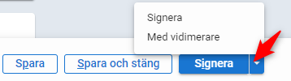
Vad hindrar att man enkelt byter mall i stället för att ha dessa ständigt närvarande workarounds som förekommer i Cosmicvärlden.
Det finns ingen funktion för det i nuläget då det ska fungera med olika anteckningstyper och struktur med mera.
Förvald mall verkar ändå var ett problem för några. Går det ha olika inställningar för olika kliniker? En klinik kanske önskar att inte har förvald mall?
Vi undersöker den möjligheten och kommer under hösten även skicka ut fråga till samordnare Cosmic för att ta reda på vilket ni i verksamheten föredrar.
Varför får man inte frågan om ny kontakt när man skriver ny anteckning?
Det är en funktion som inte finns kvar.
Fråga/tips gällande anteckningar som skrivits på fel mall
Så här gör vi när vi flyttar anteckning från mall till en annan om anteckningen skrivits på fel mall: Högerklicka i anteckningen man vill flytta, välj kopiera värde. Klistra sen in den i ny anteckning på rätt mall. Man måste då också makulera den första felaktiga anteckningen men i anledningen skriver du "fel mall" så ser man ju varför. Det är ju trots allt en makulerad anteckning. Är detta ett rekommenderat arbetssätt?
Så går det absolut att göra om anteckningen redan är sparad och sedan måste ni makulera den, tänk på att det tar extra plats i journalen.
Dialysordinationen som skrivs i Gemensamma dokument - varför blir det fel datum om läkaren är inloggad på mottagning när de uppdaterar ordinationen?
Det beror på att de inte har ändrat händelsedatum när de uppdaterar, så datumet för uppdateringen blir det senaste öppenvårdsbesöket. När de loggar in mot mottagning så hämtas nämligen händelsedatumet från patientens vårdkontakter i denna prioriteringsordning:
- Senaste öppenvårdsbesök
- Pågående vårdtillfälle
Era läkare behöver i stället logga in mot vårdavdelning när de ska uppdatera en dialysordination för en inskriven patient om rätt datum ska bli förvalt. När de loggar in mot vårdavdelning så kommer händelsedatumet hämtas från patientens vårdkontakter i denna prioriteringsordning:
- Pågående vårdtillfälle
- Senaste öppenvårdsbesök

Kliniska parametrar
Är felet med SpotCheck åtgärdat nu efter uppgraderingen? Går värdena in i analysytan igen?
I skrivande stund (2025-05-16) går värdena in i Analysytan, men det är fortfarande problem med att det syns en varningsikon vid NEWS2-värdet som felaktigt indikerar att NEWS2-värdet ej är uppdaterat och att det finns senare registreringar för ingående parametrar. Felsökning pågår tillsammans med leverantör.

Läkemedel
När kommer vi få tillgång till Nationell läkemedelslista (NLL) i Cosmic i Region Jönköpings län?
För de som inte känner till vad Nationell läkemedelslista är för något så är det ett register hos E-hälsomyndigheten som ger hälso- och sjukvård, apotek och patient samma bild av patientens recept och uthämtade läkemedel. Det är en rikstäckande informationskälla vilket innebär att samma information är tillgänglig oavsett var i landet recepten är förskrivna eller var patienten hämtat ut sina läkemedel. Syftet är främst att öka patientsäkerheten.
NLL regleras av lagen om nationell läkemedelslista och har tagits fram av E-hälsomyndigheten på uppdrag av regeringen. Lagen gäller sedan 1 maj 2021 och sedan dess kan NLL nås via E-hälsomyndighetens webbgränssnitt Förskrivningskollen. Senast 1 december 2025 kräver lagen att det ska gå att nå NLL som läsfunktion via alla journalsystem. För att det ska vara möjligt att slå på NLL i Cosmic måste Cosmic först uppgraderas till nästa version (4.1) vilket enligt plan ska göras v 47. Därefter kommer NLL slås på i Cosmic v 48 eller v 49. Just nu pågår ett arbete i regionen med att ta fram arbetssätt och utbildningsmaterial. Mer information kommer till kring utbildning av vårdpersonal.

Nova
Angående NOVA efter uppdateringen i helgen: Varför har man tagit bort funktionen att komma ut på internet? Detta har vi använt mycket för att patienter ska kunna lyssna på radio, musik (för att få de lugna), kunna hitta information åt patienterna. NOVA ska väl vara till för att underlätta för patienten och slippa springa fram och tillbaka till datorn.
Svar: Det finns ett beslut i Region Jönköpings län att det endast ska vara godkända sidor som ska finnas tillsamman med Nova i sjukvårdsplattan. Detta för att skydda Nova Ward. Om behov finns att patienter ska kunna lyssna på musik via iPad, så får en sådan införskaffas som inte har Nova Ward installerat. Tanken med Nova är absolut att det ska underlätta i det dagliga arbetet med patienterna om de exempelvis behöver dela information från journalen. Det är däremot inte tänkt att patienterna ska surfa på internet i dessa. Om Nova inte är utloggat vid ett sådant tillfälle (automatisk utloggning är 90 minuter), skulle det innebära att all journalinformation på samtliga patienter är helt tillgänglig, vilket inte uppfyller kraven på patientsäkerhet och sekretess.

Övrigt
Vi hade problem att komma in i Cosmic elev efter uppdateringen. Fick sedan information efter samtal till IT om att elev låg nere. Finns det möjlighet att det läggs ut nyheter när elev ligger nere då det påverkar planerade utbildningar
Tack för feedback! Vi har en dialog med IT-centrum om detta och hoppas det blir tydligare till nästa uppgradering.
Vi önskar tydligare info om när Cosmic Elev ligger nere. Vi styr inte själva över när vi behöver lägga utbildning i elevmiljön, kommer t.ex. ständigt nya läkare som behöver tillgång till elevmiljön. Verksamheterna själva styr exempelvis inte heller själva över schema för när AT-läkargrupperna byter klinik. Går det för er att synka med de som styr detta? Vi behöver alltid introducera dem klinikspecifikt i vissa funktioner i Cosmic samma dag som de kommer och detta sker alltid måndagar... Blir problematiskt efter Cosmic-uppgradering. Vi använder också elevmiljön mycket för allt möjligt, testa flöden osv.
Vi håller helt med om att Elevmiljön är viktig för verksamheten och att det behöver finnas information om när den inte är i drift.
Som utgångspunkt kan Elevmiljön användas på helgen fredag 18:00 – söndag 18:00.
Var tredje tisdag i månaden 16:00 – 17:00 finns ett servicefönster för att kunna göra rättningar med risk för kortare avbrott.
Efter en uppgradering behöver Elevmiljön uppgraderas med den nya versionen och det görs så tidigt som möjligt första veckan, men takten beror på eventuella problem i den vanliga Cosmic-miljön efter uppgraderingen
Varför kan man inte ha elevmiljön och "skarpa" Cosmic uppe samtidigt?
Utredning pågår angående denna fråga.
I dokumentet ”Kvalitetsindikatorer för patientadministration och kliniskt verksamhetsstöd 2025” finns i delen för operationsmodulen en kryssruta för ”Utsedd person som ansvarar för enhetens ID210. ID210 ska alltid finnas på respektive enhet och uppdateras vid behov och skickas med beställning”
Denna formulering om ID210 är helt ny för 2025 års version och vi undrar vad ID210 är för något?
Vi har fått flera frågor vid tjänstekatalogen efter att vi i dokumentet ”Kvalitetsindikatorer för patientadministration och kliniskt verksamhetsstöd 2025” justerat texten kring ansvar för operationsmodulen där vi gjorde tillägget att Utsedd person ansvarar för enhetens ID210. Syftet var att förtydliga ansvaret och göra dokumentet enhetligt då vi till andra moduler hänvisar till deras ID-dokument.
Vad är ID210?
ID210 är underlaget för hur era grundmallar och ingreppsmallar för operations är uppsatta, det ni mest vanligen använder er ID210 till är då ni önskar nya eller justera befintliga ingreppsmallar för operation. Ni fyller i önskemålen till er beställning i tjänstekatalogen. De flesta kliniker har ett eget ID210 dokument men t.ex de tre kvinnoklinikerna delar ID210. ID210 dokumentet är inte nytt men används olika mycket av olika verksamheter. Med tanke på att vi fått flera frågor så är det inte känt av alla.
Finns det möjlighet att specificera mer i nyhet t.ex. nyligen nya rekommendationer finns nu avseende patientkort, men vad rör rekommendationen, olika flikar, arbetssätt?
Vi tar med oss den feedbacken och ska se över hur vi på bästa sätt kan specificera tydligare.
Finns det något bra sätt att få information om nyheter i Cosmic?
Det finns en sida som heter Prenumerera-Folkhälsa och sjukvård där man kan prenumererar på nyheter och man kan även få det som en pling i sin e-post!
Man hittar sidan genom att klicka på nyheter på startsidan för Folkhälsa och sjukvård Nyheter-Folkhälsa och sjukvård + Prenumerera, se bilder nedan:
